ОТЧЕТ ПО ОПРОСУ ВЫПУСКНИКОВ 2025 ГОДА
Исследование организовано с целью получения обратной связи от выпускников 2025 года Казахского национального исследовательского технического университета имени К. И. Сатпаева. по вопросам профессиональной реализации, удовлетворённости качеством обучения и соответствия полученных компетенций требованиям рынка труда. Опрос проводился в онлайн-формате, участие приняли представители всех семи институтов университета:
- Институт автоматики и информационных технологий(24,5%);
- Горно-металлургический институт имени О.А. Байконурова(29,8%);
- Институт архитектуры и строительства имени Т. Басенова(8,5%);
- Институт геологии и нефтегазового дела им. К. Турысова(7,4%);
- Институт энергетики и машиностроения им. А. Буркитбаева(25%);
- Институт управления проектами имени Э. Туркебаева(0,5%);
- Школа транспортной инженерии и логистики имени М.Тынышпаева(4,3%).
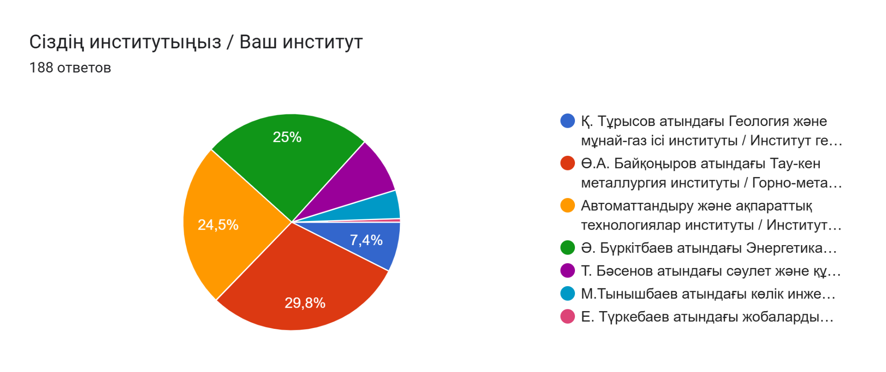
Анкетирование позволило получить материал для анализа, включающий данные о текущем статусе трудоустройства, уровня заработной платы, сфере деятельности выпускников, продолжении обучения, а также об их оценке качества образовательного процесса в университете. Полученные результаты используются для подготовки внутреннего отчёта и предоставления информации в международную рейтинговую систему QS Graduate Employability Ranking, а также служат основой для совершенствования учебных планов, усиления практической направленности образования и укрепления связей с работодателями. В отчёте представлены обобщённые результаты анкетирования в процентных и количественных показателях.
1 вопрос: Если бы Вам пришлось выбирать специальность и вуз заново, как бы Вы поступили?
Большинство выпускников (55,1%) подтвердили, что снова выбрали бы ту же специальность и Сатпаев университет, что говорит о высоком уровне удовлетворенности своим выбором.
Однако значительная доля респондентов (31,3%) выразила желание сменить специальность (при этом 15,1% готовы остаться в Сатпаев университете, а 16,2% — сменить и вуз). Еще 5,4% хотели бы сохранить специальность, но сменить вуз. В совокупности около 36,7% респондентов рассматривают возможность изменения своего первоначального выбора, что является сигналом для анализа и возможных улучшений.
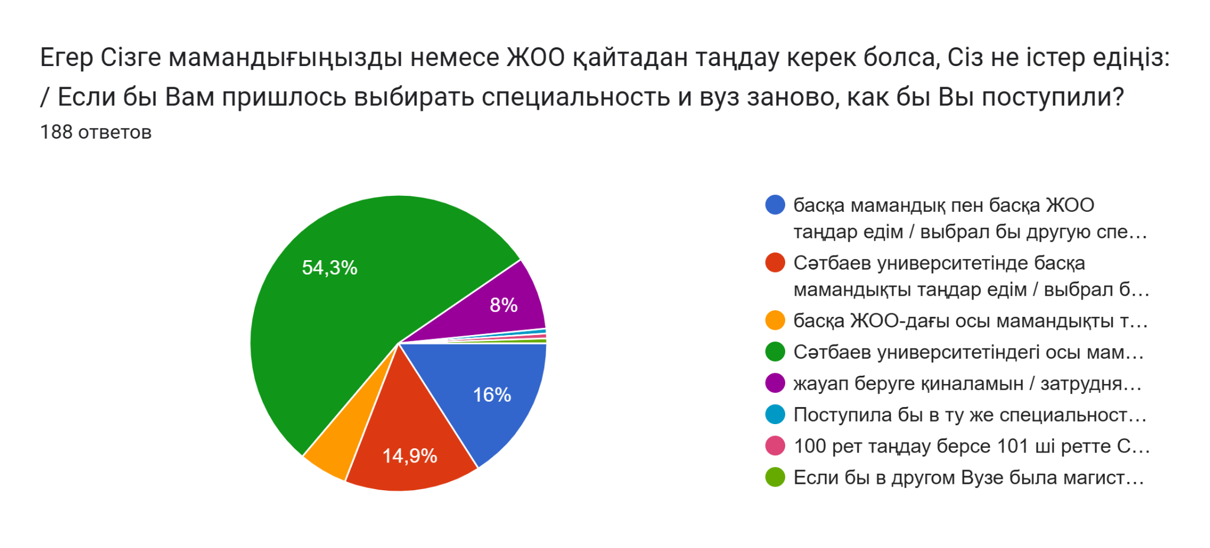
2 вопрос: Удовлетворены ли Вы уровнем полученной в вузе профессиональной подготовки?
50,5% выпускников полностью удовлетворены уровнем полученной профессиональной подготовки. Однако 35,1% респондентов удовлетворены не в полной мере, и 9,6% выразили неудовлетворенность. В совокупности это означает, что более 45% выпускников указывают на необходимость совершенствования образовательных программ и повышения их практической ценности.
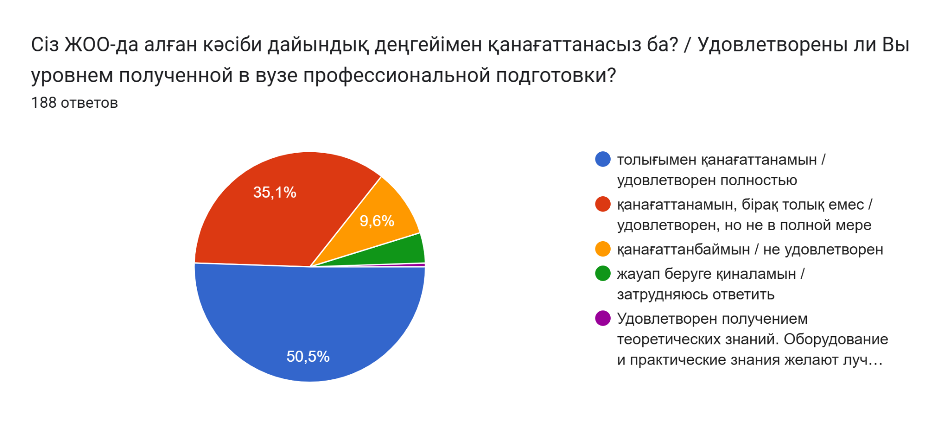
3 вопрос: Оцените по 10-балльной шкале уровень своей удовлетворенности соответствием образовательной программы (дисциплин, практики) уровню подготовки высококвалифицированных специалистов по Вашей профессии
Общая удовлетворенность соответствием программы высокая, о чем свидетельствуют 79,9% оценок в 7 баллов и выше. Тем не менее, каждый пятый выпускник (20%) выразил сомнения в актуальности программы, что требует пересмотра содержания дисциплин и усиления практической составляющей для лучшей подготовки специалистов.
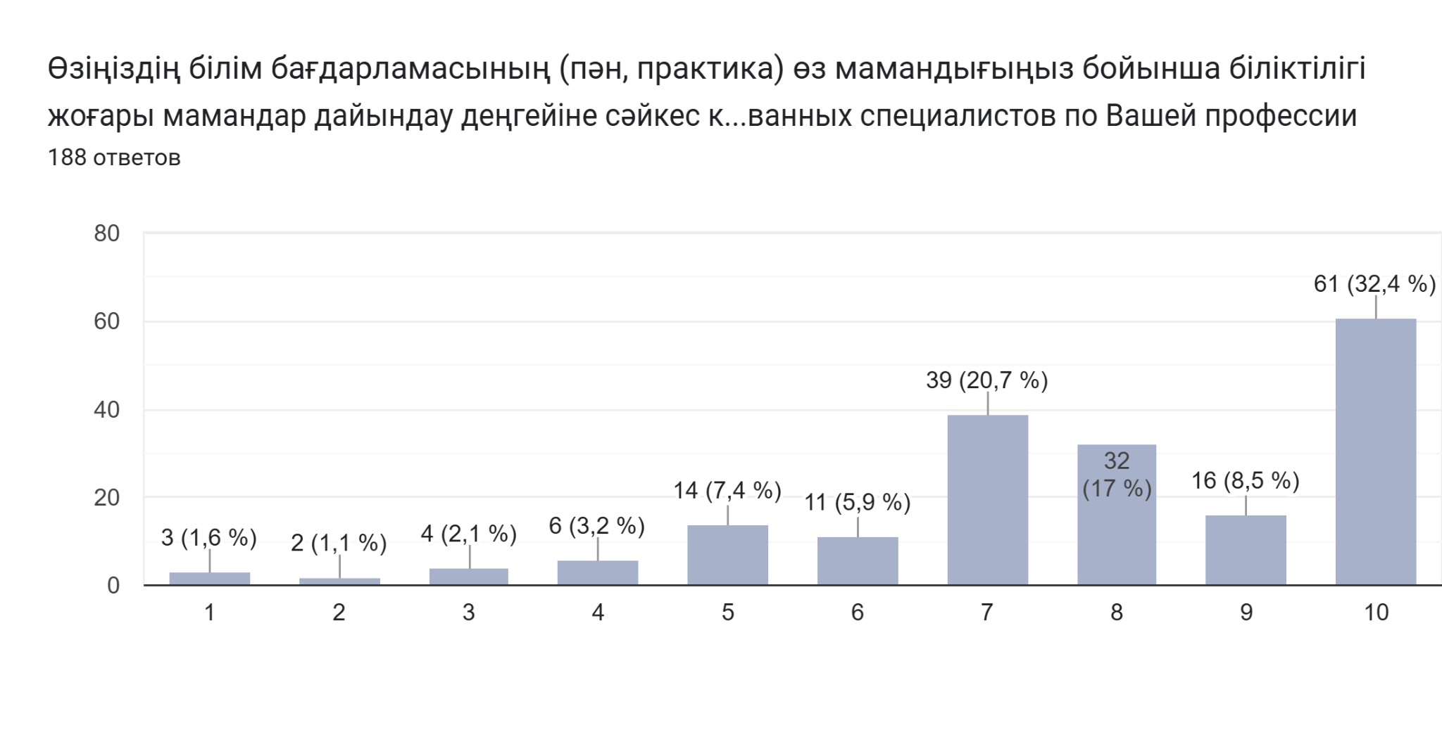
4 вопрос: Какие у Вас пожелания для улучшения уровня подготовки по Вашей специальности, что можно внести дополнительно в образовательную программу?
Пожелания выпускников для улучшения образовательной программы сосредоточены вокруг усиления практико-ориентированного обучения и модернизации учебного процесса.
Абсолютное большинство предложений касается необходимости увеличения объема практических и лабораторных занятий, а также организации длительных производственных практик и стажировок. Выпускники ожидают от университета помощи в поиске мест практики, заключении контрактов с предприятиями (включая дуальное обучение) и даже в дальнейшем трудоустройстве.
Также критически важным аспектом является модернизация материально-технической базы: требуется обновить лабораторное оборудование, стенды и компьютеры, а также внедрять в учебный процесс современные программные обеспечения и актуальные технологии (например, Smart Grid).
Кроме того, выпускники акцентируют внимание на качестве преподавательского состава, призывая к повышению квалификации ППС, привлечению большего числа профессионалов с реальным опытом и обновлению методов обучения с устранением неактуальных подходов.
Главный приоритет — это практическая интеграция выпускников в профессию, которая требует инвестиций в базу и повышения квалификации кадров.
5 вопрос: Какие из перечисленных качеств или навыков, по-вашему, Вы освоили в результате обучения в Сатпаев университете? (отметьте не более 3 вариантов ответа)
Университет демонстрирует сильные результаты в развитии теоретической базы и базовых общеобразовательных навыков (цифровых и командных). Однако, относительно низкий процент указал на освоение практических навыков, полученных во время практики (24,5%). Это подтверждает общую тенденцию, выявленную в предыдущих вопросах, о необходимости усиления практической составляющей и связи обучения с реальным производством.
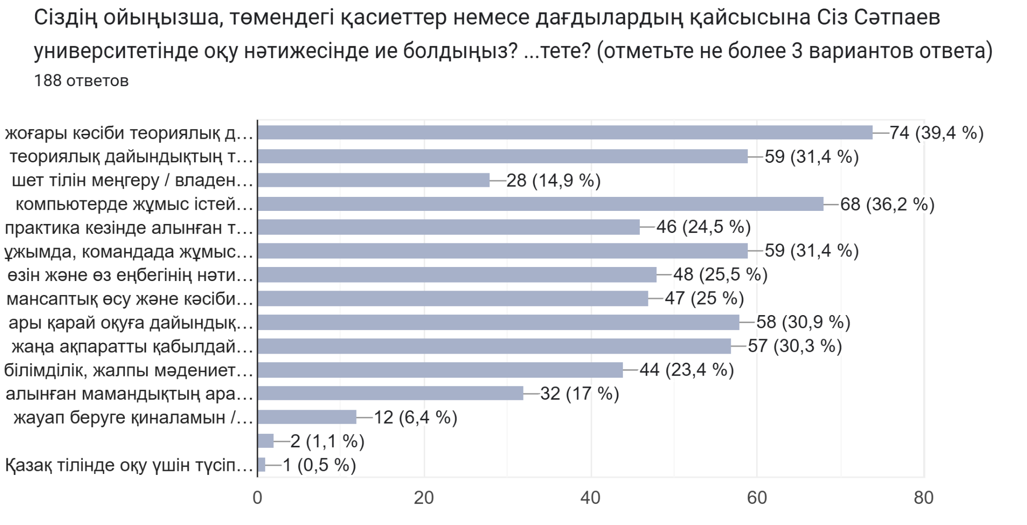
6 вопрос: Оцените по 10-балльной шкале свой уровень образования, полученный в Сатпаев университете
60,5% выпускников высоко оценивают свой уровень образования, ставя 8-10 баллов (при этом 27,0% выбрали максимальный балл «10»). Это демонстрирует высокое общее удовлетворение качеством обучения. Однако 21,7% респондентов поставили оценки ниже 7 баллов, что указывает на необходимость детального анализа причин, по которым каждый пятый выпускник не удовлетворен уровнем своей подготовки.
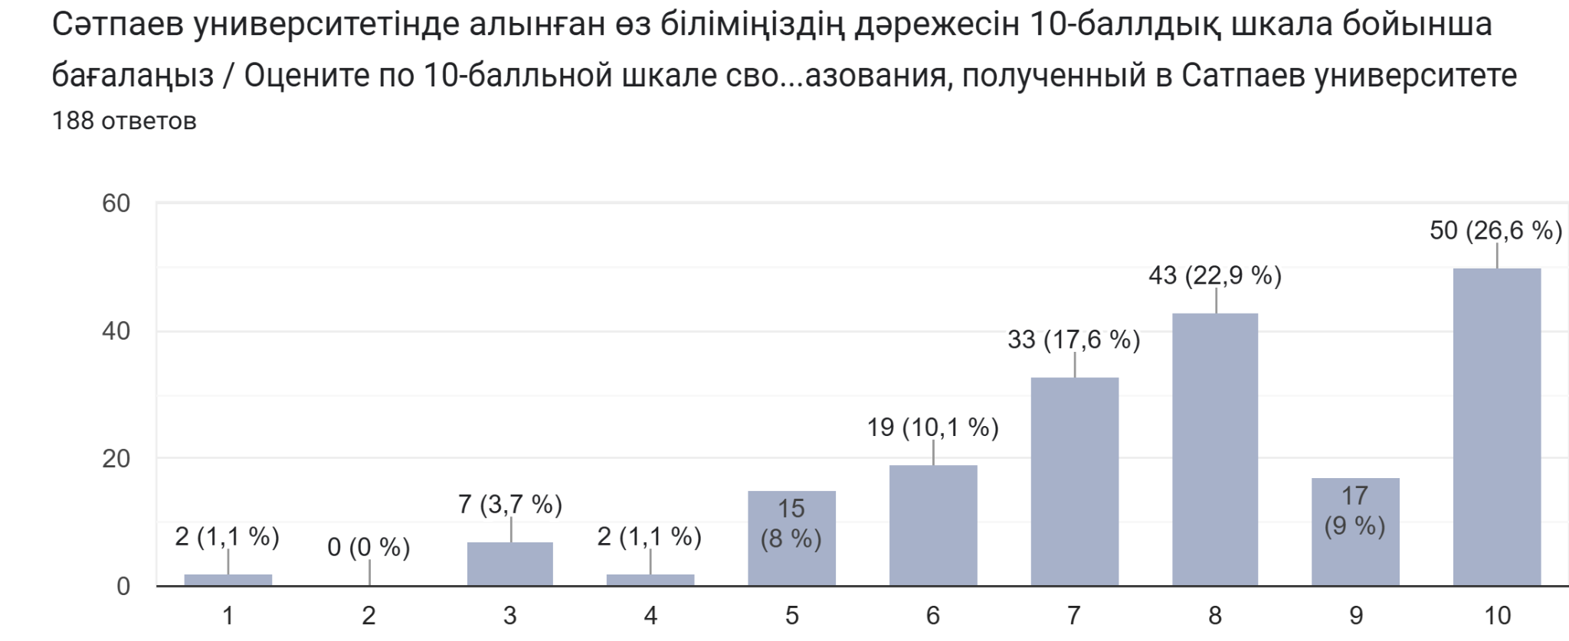
7 вопрос: Оказывал ли университет помощь вашему карьерному росту? Мотивационные программы, стажировки и т.п.?
Почти половина выпускников (48,4%) подтвердили, что университет эффективно оказывал помощь их карьерному росту (стажировки, программы). При этом 51,6% респондентов либо не получили эту поддержку (28,8% «Нет»), либо не смогли ее оценить (22,8% «Затрудняюсь ответить»). Это свидетельствует о том, что, несмотря на положительные результаты, необходимо усилить информирование и расширить охват программ карьерного развития, чтобы гарантировать поддержку каждому второму выпускнику.
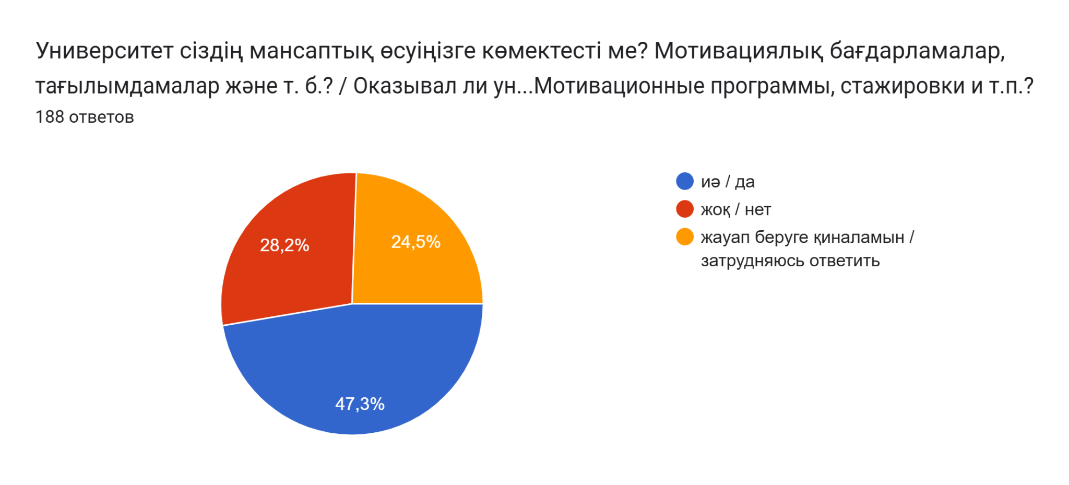
8 вопрос: Оказана ли помощь учебного заведения в поиске практики?
62,4% выпускников подтвердили, что учебное заведение оказывало помощь в поиске практики. Тем не менее, 37,6% респондентов либо не получили эту помощь (22,0% «Нет»), либо затруднились ее оценить. Это указывает на неполный охват и необходимость усиления и систематизации работы по содействию студентам в получении практического опыта.
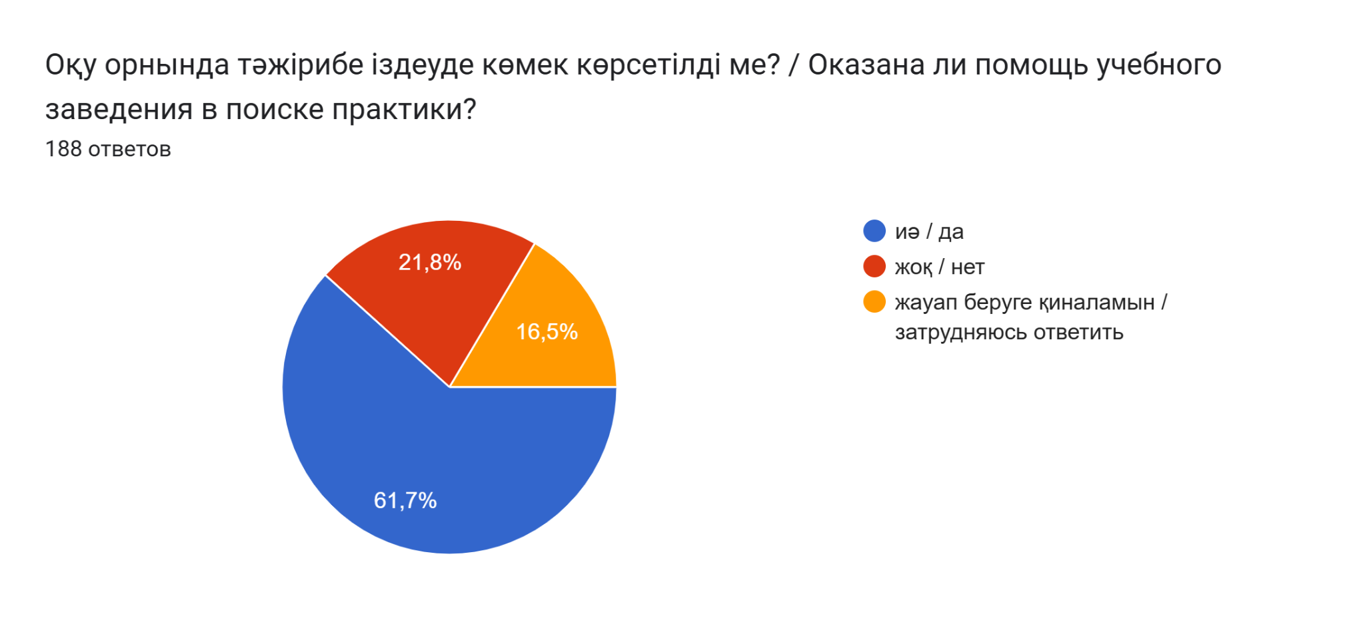
9 вопрос: Оцените качество производственной практики
В целом, выпускники демонстрируют высокую удовлетворенность качеством производственной практики: 48,4% полностью удовлетворены, и еще 33,9% скорее удовлетворены. В совокупности это составляет 82,3% положительных оценок.
Однако 18,3% респондентов выразили неудовлетворенность (11,8% «скорее не удовлетворен» и 7,0% «не удовлетворен»). Учитывая высокий процент общей удовлетворенности, университет может сосредоточить усилия на устранении выявленных недостатков, связанных с неудовлетворенностью почти каждого пятого выпускника, для обеспечения высокого качества практики для всех студентов.
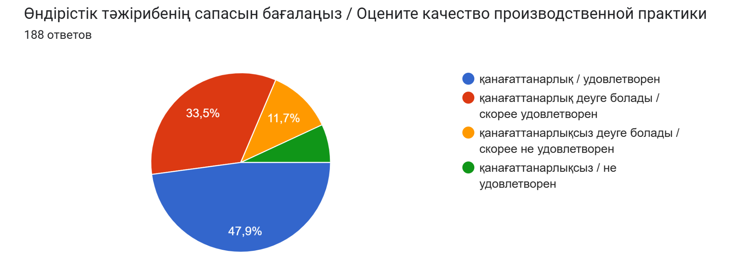
10 вопрос: Оказана ли поддержка со стороны вуза в вопросах трудоустройства?
Основной формой поддержки является проведение ярмарок вакансий (49,2%). Адресную помощь, ведущую к трудоустройству (стажировка или рекомендательное письмо), получили 32,5% выпускников. Однако 15,7% респондентов заявили, что университет не оказывает поддержки. Это указывает на необходимость усиления прямого содействия и персонализации программ трудоустройства для повышения эффективности работы карьерных служб.
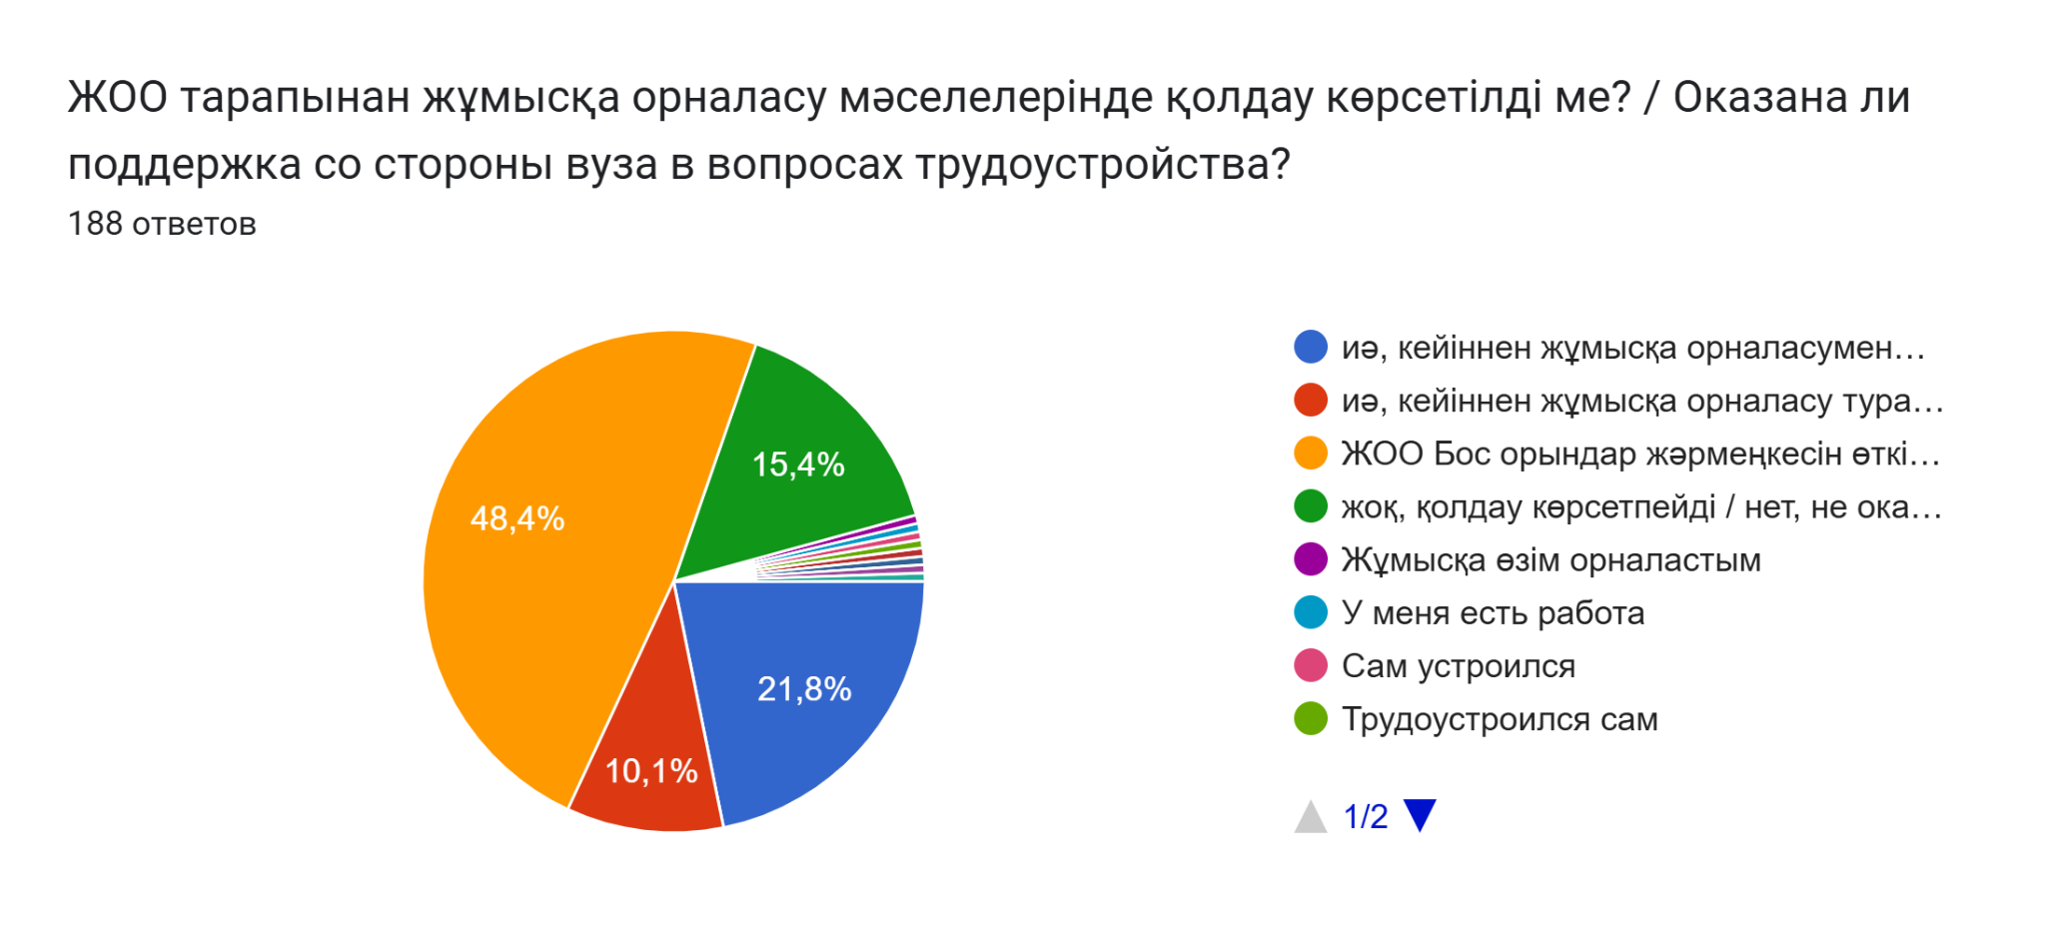
11 вопрос: Что, по Вашему мнению, необходимо изменить в процессе обучения (или внести в рабочие учебные планы) для повышения уровня качества профессиональной подготовки специалистов в Сатпаев университете? (не более 3 вариантов ответа)
Главным приоритетом для повышения качества подготовки выпускники назвали смещение акцента с теории на практику (54,8%).
Этот запрос подтверждается высокой потребностью в увеличении лабораторно-практических занятий (42,0%) и увеличении объема профессиональной практики (31,9%).
Среди других важных предложений: усиление научно-исследовательской работы студентов (28,2%) и увеличение объема теоретического обучения (26,1%), что указывает на потребность в более глубоком изучении профильных дисциплин. В целом, приоритет №1 — практическая направленность.
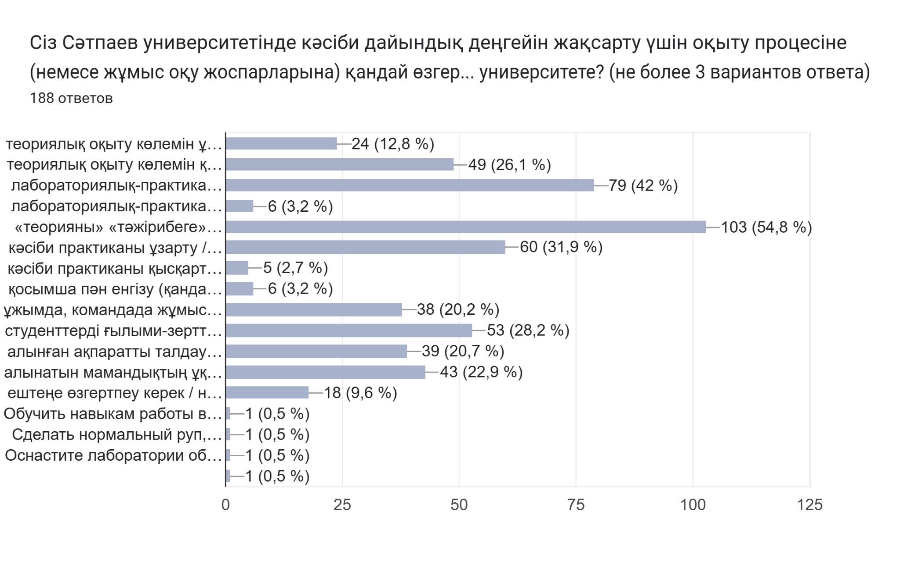
12 вопрос: Укажите ваши самые положительные впечатления от вуза
Самые сильные положительные впечатления выпускников связаны с внеучебной деятельностью и студенческой жизнью (35,5%).
Второй по значимости положительный фактор — это сильный и отзывчивый профессорско-преподавательский состав (29,6%), что говорит о высоком качестве личного взаимодействия с педагогами.
Остальные факторы, включая общежитие/столовые (8,6%), производственную практику (8,1%), научно-исследовательскую деятельность (7,0%) и лабораторные занятия (5,9%), набрали существенно меньше голосов. Это указывает на то, что, хотя практическая и научная составляющие часто требуют улучшения (по предыдущим вопросам), эмоциональный фон и сильные кадры являются ключевыми преимуществами университета.
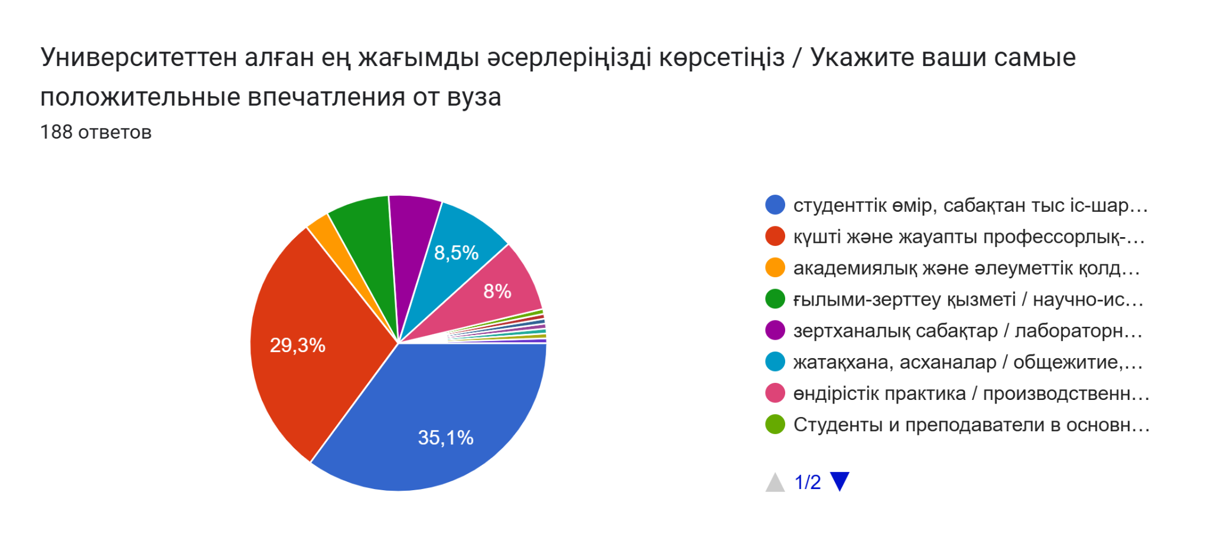
13 вопрос: Работаете ли вы сейчас по специальности?
Почти половина выпускников (49,5%) работают по полученной специальности. Общий процент профессиональной реализации (по специальности и в смежной области) составляет 64,0%.
Тем не менее, 37,1% выпускников не работают по специальности. Этот значительный процент указывает на необходимость усиления связи образовательных программ с требованиями рынка труда для повышения эффективности трудоустройства по профилю.
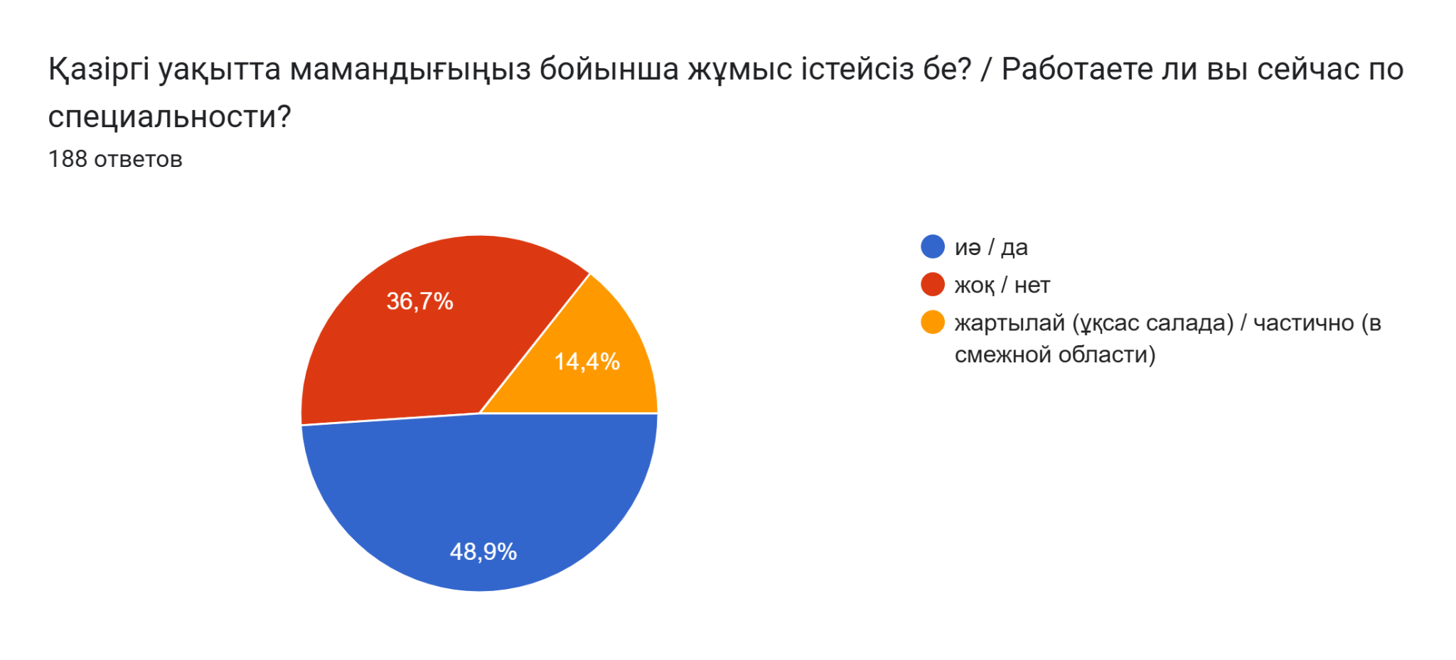
14 вопрос: Какую заработную плату вы получаете на данный момент?
Подавляющее большинство выпускников (82,8%) получают заработную плату до 400 000 тенге. Самая многочисленная группа (44,1%) получает 200 000 – 400 000 тенге, при этом значительная часть (37,6%) получает до 200 000 тенге. Только 17,2% выпускников получают 400 000 тенге и выше.
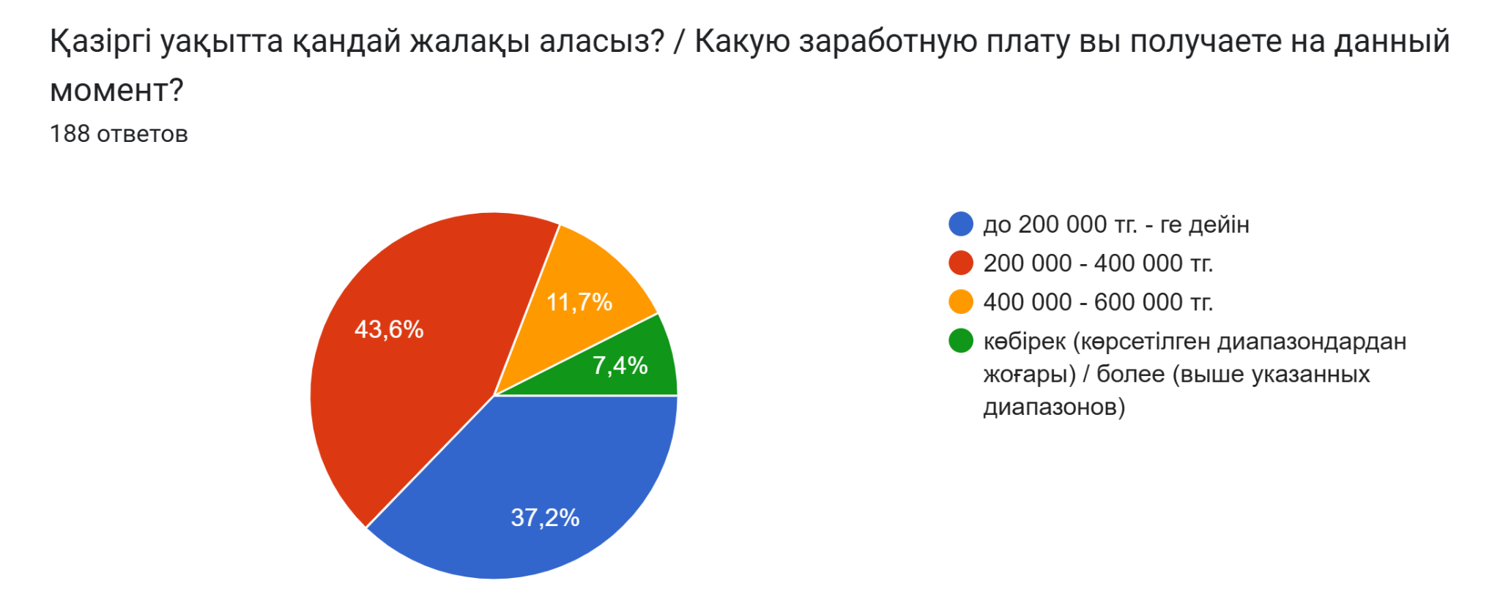
Данный отчет обобщает результаты опроса выпускников Казахского национального исследовательского технического университета имени К. И. Сатпаева по ключевым вопросам профессиональной реализации и удовлетворенности обучением.
Выпускники демонстрируют высокий уровень общего доверия к университету: 60,5% респондентов высоко оценили свой уровень образования (8–10 баллов), а 55,1% подтвердили, что снова выбрали бы ту же специальность и Сатпаев университет. Также 82,3% в целом удовлетворены качеством производственной практики. Тем не менее, более 36,7% выпускников рассматривают возможность изменения своего выбора, и 45,4% указывают на необходимость совершенствования профессиональной подготовки, так как удовлетворены ею не в полной мере или совсем не удовлетворены.
Ключевой и консолидированный запрос выпускников касается усиления практической составляющей. Только 24,5% отметили, что освоили практические навыки на практике, в то время как 54,8% считают необходимым сместить акцент с теории на практику. Этот запрос также подкрепляется необходимостью увеличения лабораторно-практических занятий (42,0%) и объема профессиональной практики (31,9%). Положительные впечатления связаны в первую очередь со студенческой жизнью (35,5%) и сильным/отзывчивым ППС (29,6%).
Поддержка университета в вопросах трудоустройства имеет потенциал для расширения: 62,4% подтвердили помощь в поиске практики, но 37,6% ее не ощутили или не смогли оценить. Основная форма поддержки в трудоустройстве — ярмарки вакансий (49,2%), тогда как адресную помощь (стажировка/рекомендация) получили 32,5%. 37,1% выпускников не работают по специальности, при этом большинство (82,8%) получают заработную плату до 400 000 тенге, что указывает на преобладание стартовых позиций.
Общий вывод: Университет имеет сильный фундамент в теоретической подготовке, но существует критическая потребность в усилении практической направленности обучения и расширении адресной поддержки студентов в вопросах стажировок и трудоустройства для повышения релевантности дипломов и стартовой заработной платы выпускников.

